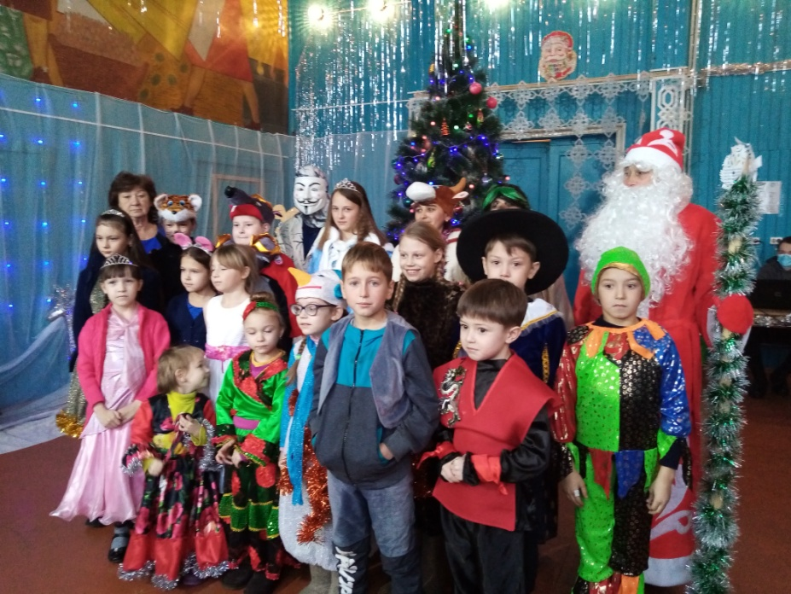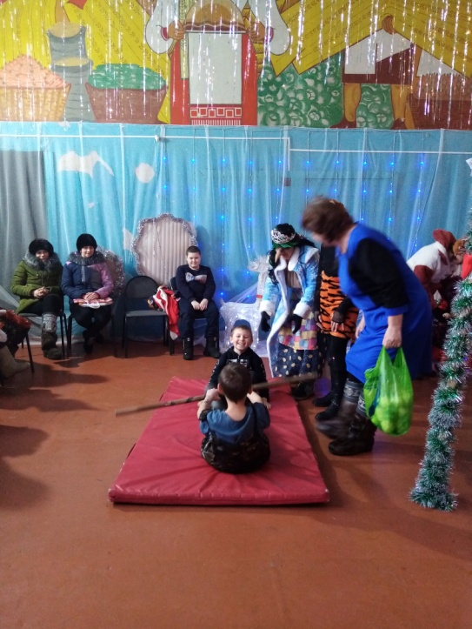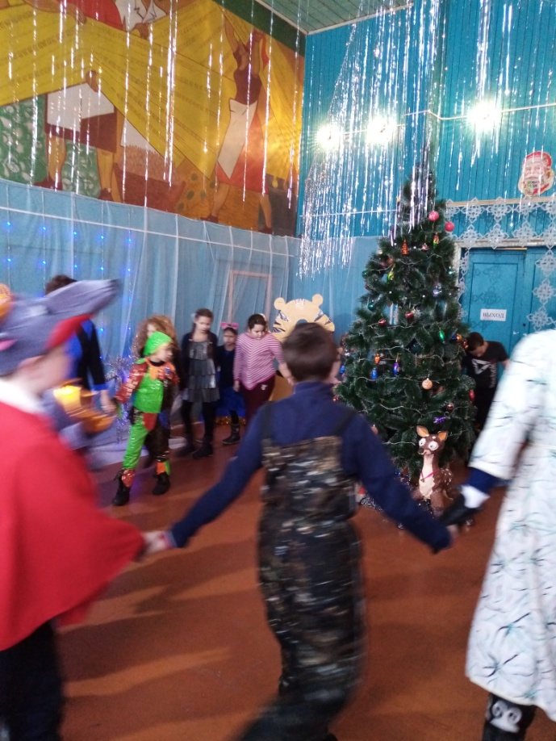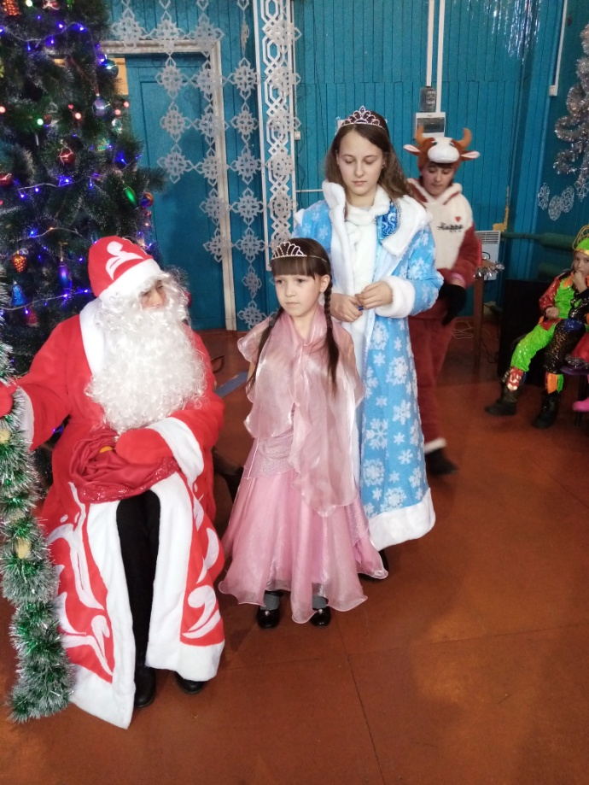
30 декабря состоялась детская елка. Дети с веселым настроением водили хоровод вокруг елки, пели песни, танцевали. Дети пришли в нарядных костюмах. С удовольствием рассказывали Деду Морозу стихи про Новый Год. С Кикиморой активно учавствовали в разных конкурсах. Праздник прошел на ура. Дети в конце праздника получили от Деда Мороза и Снегурочки сладкие подарки.

